2023年吉首大学研究生复试缴费操作说明

微信缴费平台
微信缴费方式：
1、直接搜索微信公众号“湖南非税”
2、微信扫下图,“湖南非税”公众号二维码


微信缴费步骤：
- 认准“湖南非税”公众号，关注后点击“在线缴费”
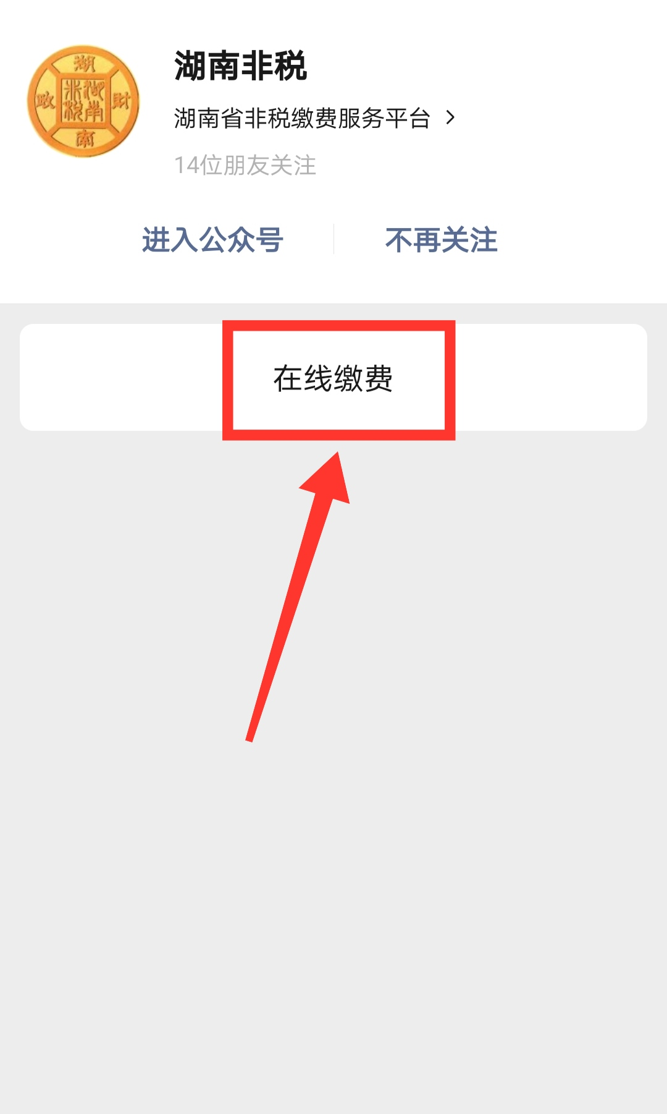

②选择“教育缴费”
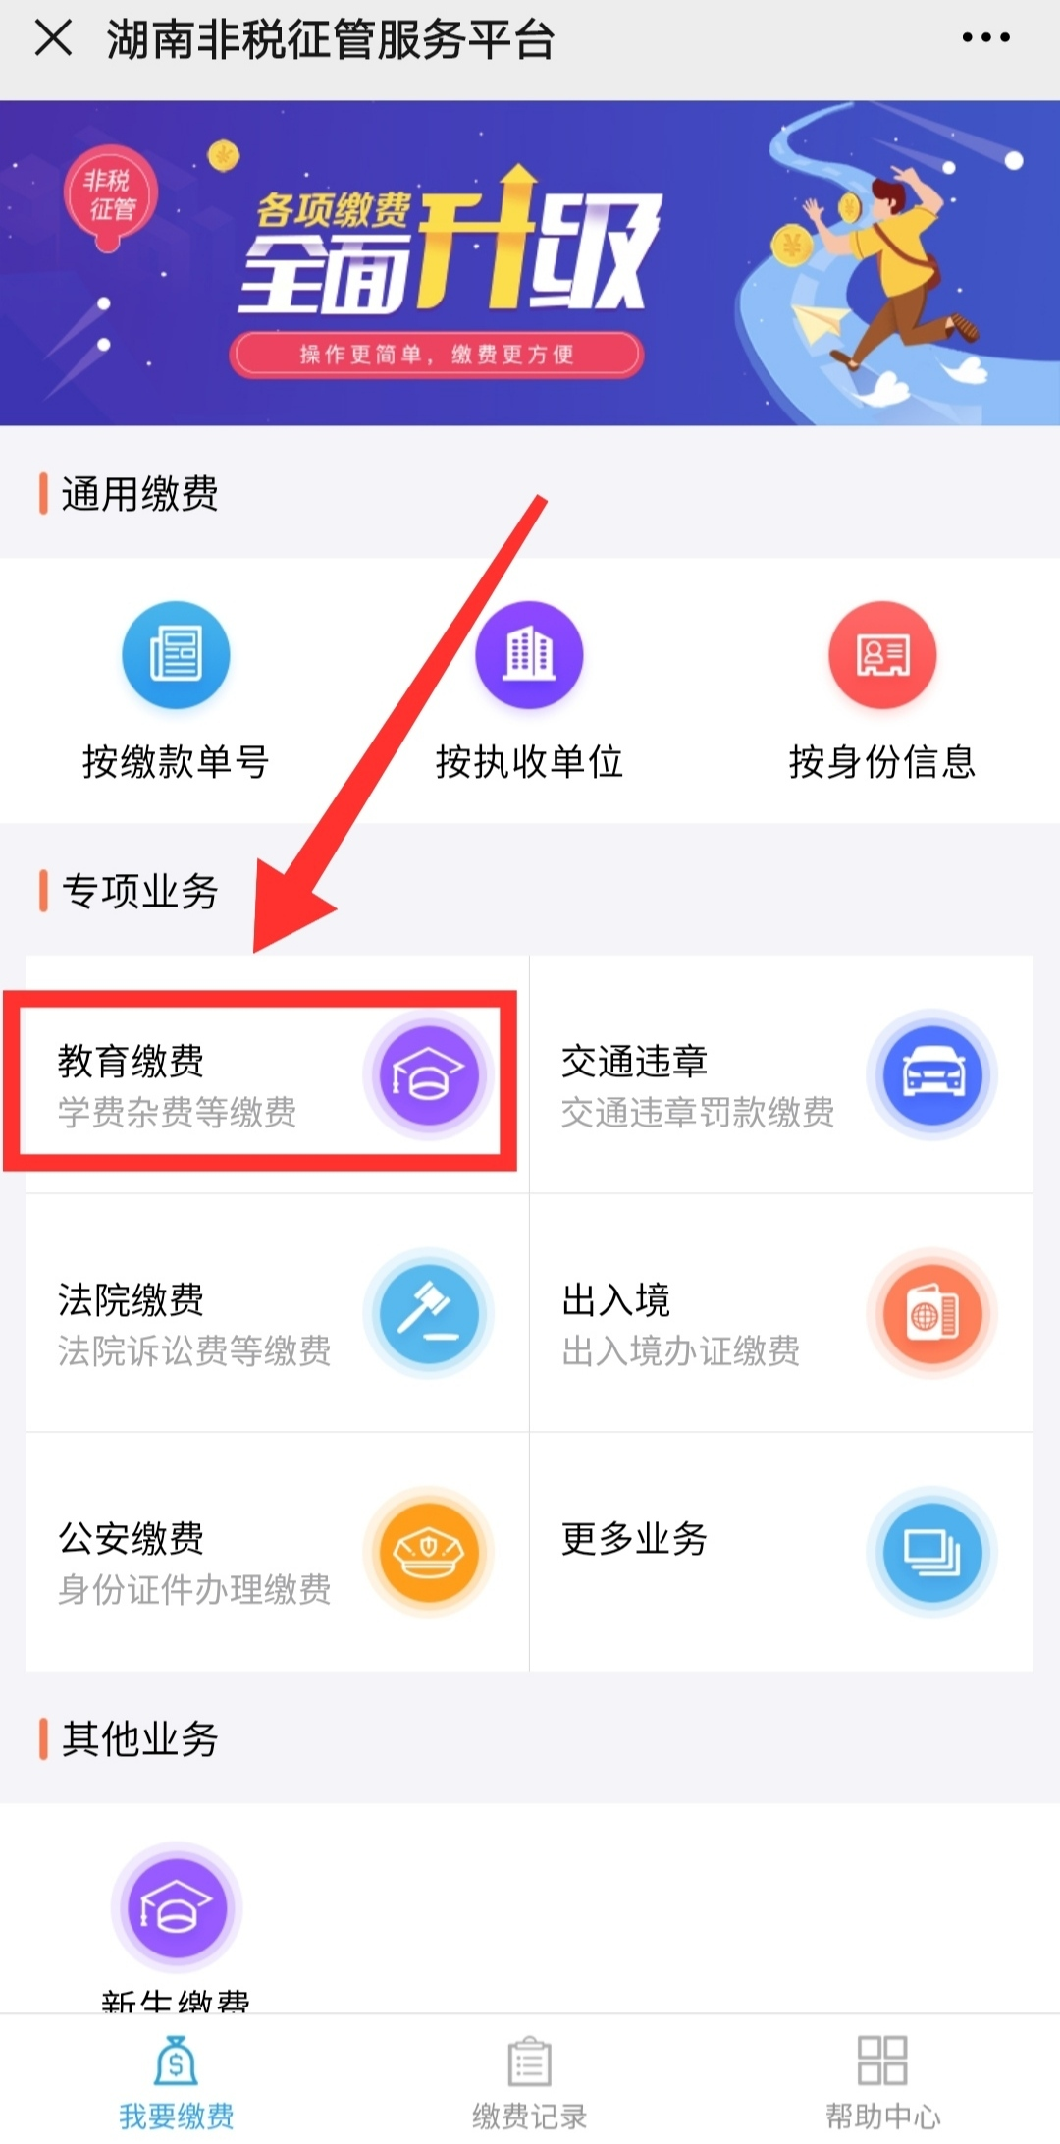

③填写个人信息后点击“查询”
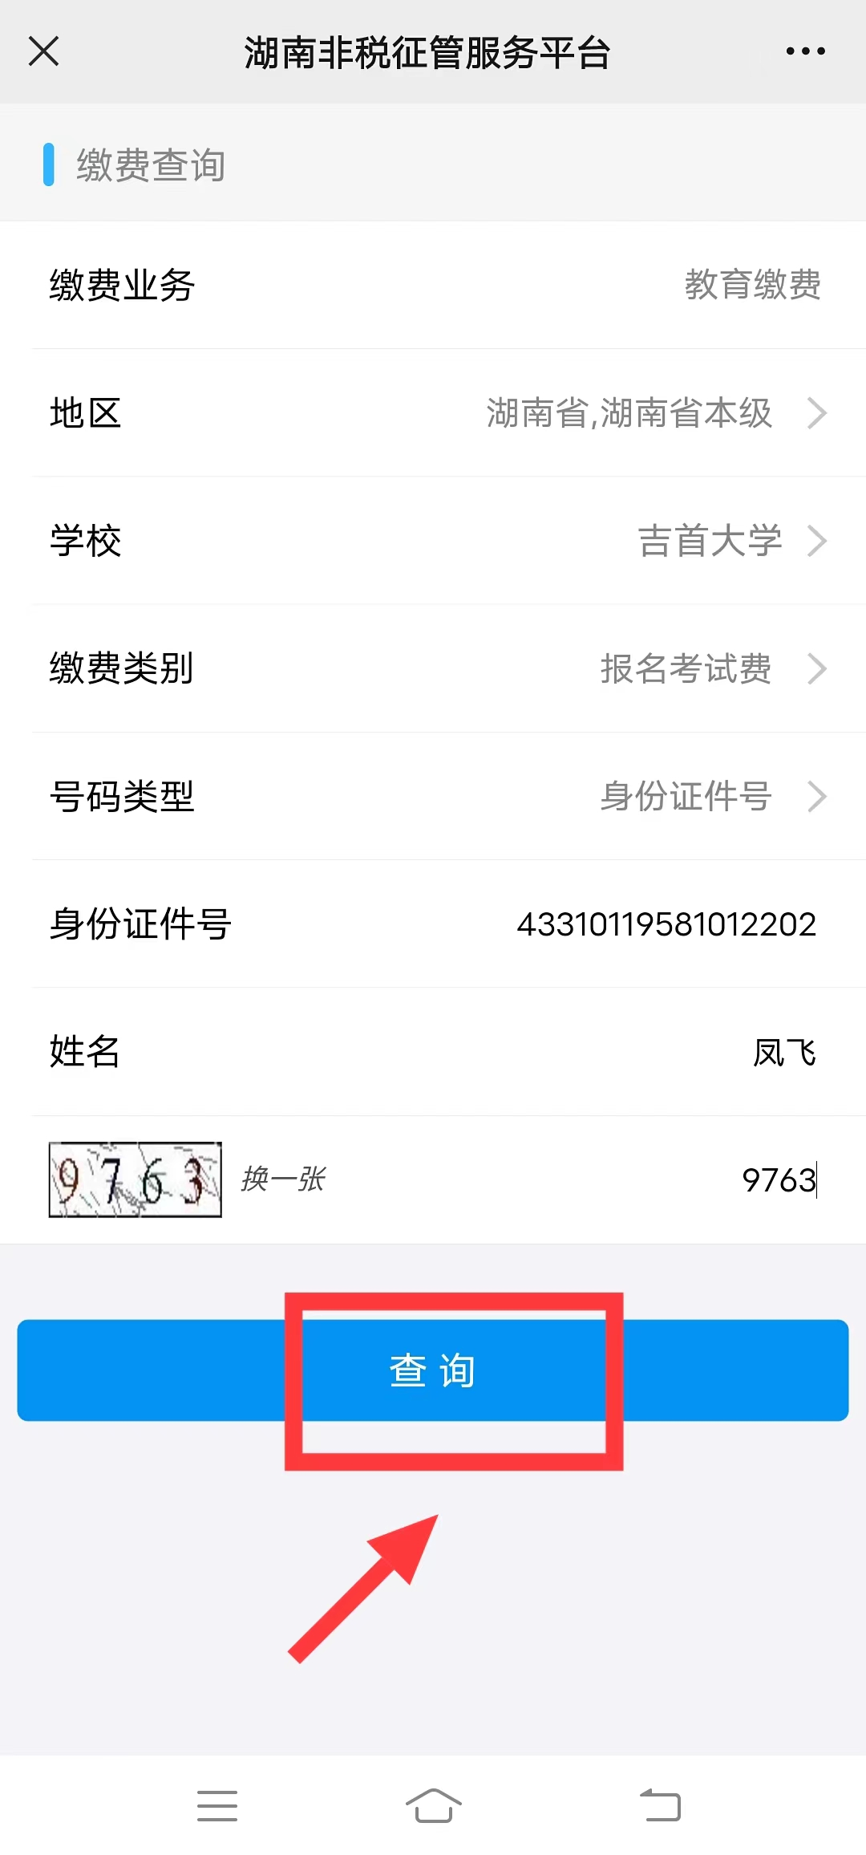

④务必仔细核对基本信息及缴费金额，确认无误后点击“去缴款”
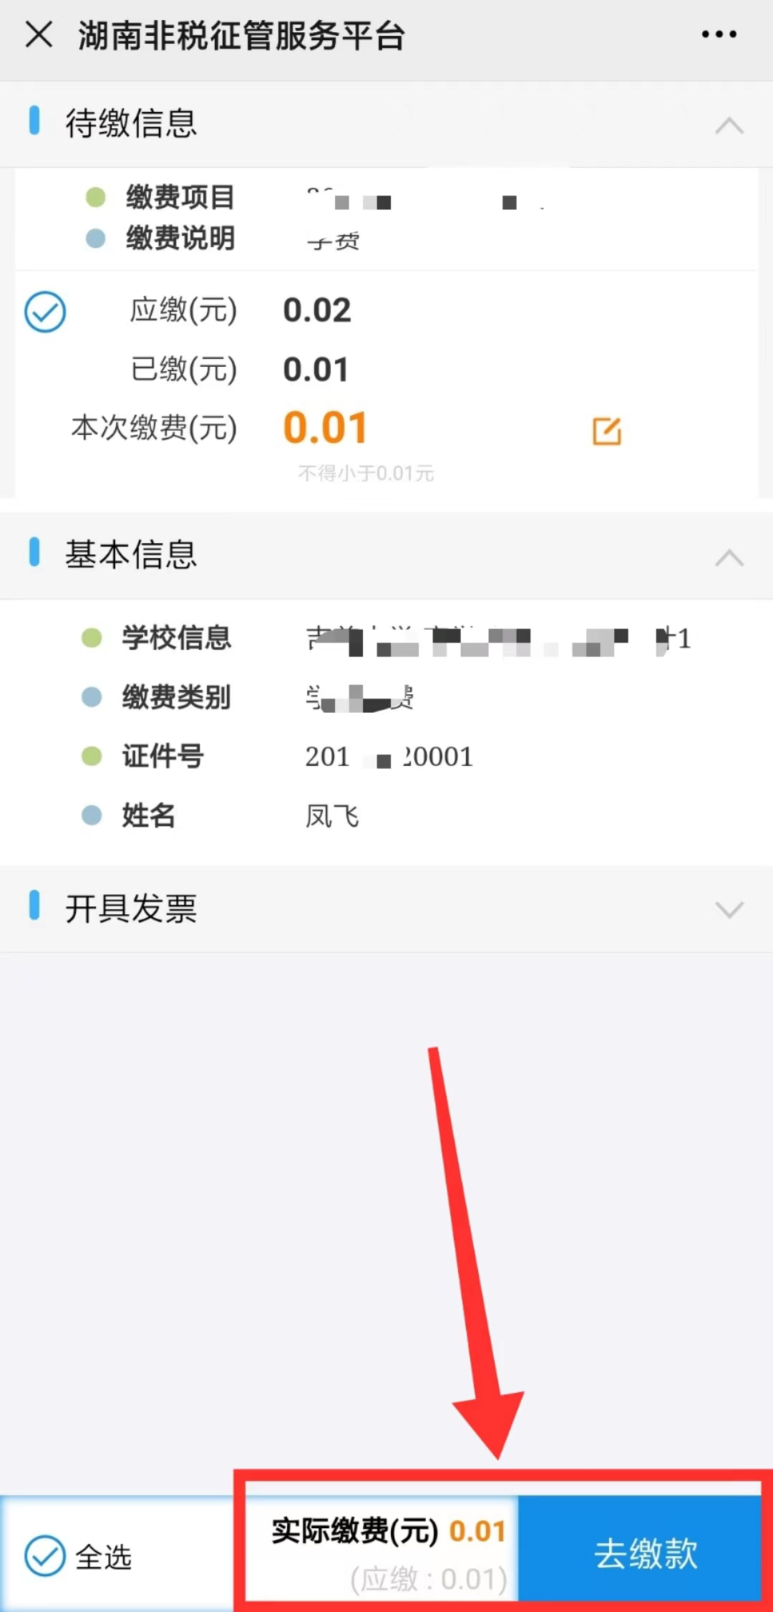

⑤缴费完成可查询缴费记录
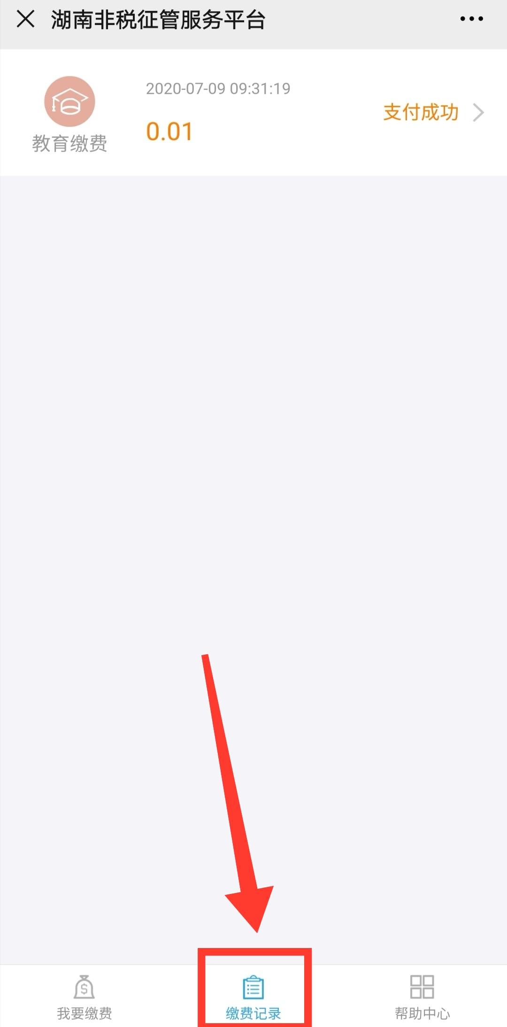

支付宝缴费
支付宝缴费方式：
1、支付宝首页搜索生活号“湖南非税”
2、支付宝扫下图，“湖南非税”生活号二维码


支付宝缴费步骤：
- 认准“湖南非税”生活号，关注后点击屏幕下方“湖南非税”
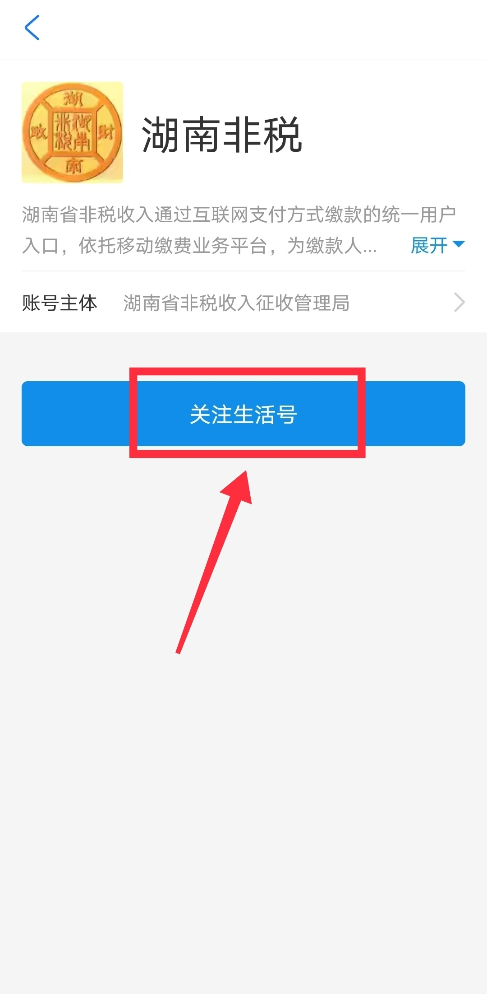
②选择“教育缴费”

③填写个人信息

④务必仔细核对个人信息及缴费金额无误，确认无误后点击“去缴款”

⑤缴费完成可查询缴费记录

